

**LAPORAN TUGAS 3**

**TOPIK DALAM ANALISIS DATA DERET WAKTU**

***GENERALIZED SPACE-TIME AUTOREGRESSIVE* (GSTAR) PADA DATA SUHU RATA-RATA DI SURABAYA**

**Oleh:**

**Yolla Faradhilla 05111950010029**

**Hafara Firdausi 05111950010040**

**Dosen Pengampu:**

**Dr. Ahmad Saikhu, S.Si., M.T.**

**PROGRAM MAGISTER**

**JURUSAN INFORMATIKA**

**FAKULTAS ELEKTRO DAN INFORMATIKA CERDAS**

**INSTITUT TEKNOLOGI SEPULUH NOPEMBER**

**SURABAYA**

**2020**

1. **Deskripsi**

Model *Generalized Space Time Autoregressive* (GSTAR) digunakan untuk memodelkan data *timeseries* yang juga mempunyai keterikatan antar lokasi. Salah satu permasalahan utama pada pemodelan GSTAR adalah menentukan bobot lokasi yang dapat membentuk model dengan kesalahan ramalan terkecil. Terdapat beberapa jenis bobot lokasi yang digunakan dalam GSTAR, empat diantaranya yaitu bobot seragam, bobot korelasi, bobot invers jarak, dan bobot biner.

Tujuan dari tugas ini adalah mendapatkan model GSTAR terbaik untuk peramalan berdasarkan tiga jenis bobot lokasi tersebut. Kami mengimplementasikan GSTAR menggunakan bahasa R, kemudian membandingkan hasil evaluasi dari ketiga bobot lokasi tersebut untuk mendapatkan model GSTAR terbaik.

1. **Langkah Pengerjaan**
   1. **Impor Dataset**

Data spasiotemporal yang digunakan pada tugas ini adalah data suhu rata-rata dari Badan Meteorologi, Klimatologi, dan Geofisika (BMKG) dalam kurun waktu 1 Januari 2019 hingga 12 Mei 2020 yang diukur dari tiga stasiun meteorologi yang berbeda di Surabaya, yaitu stasiun meteorologi Perak I, Perak II, dan Juanda. Jumlah data sebanyak 528 baris, diunduh dari <http://dataonline.bmkg.go.id/>.

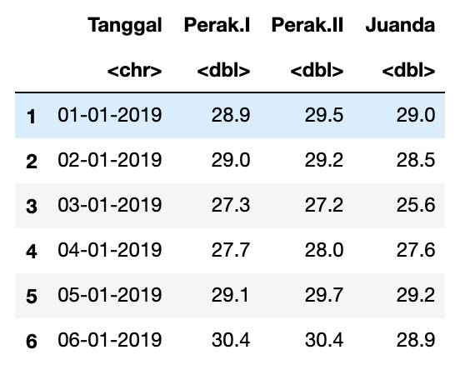 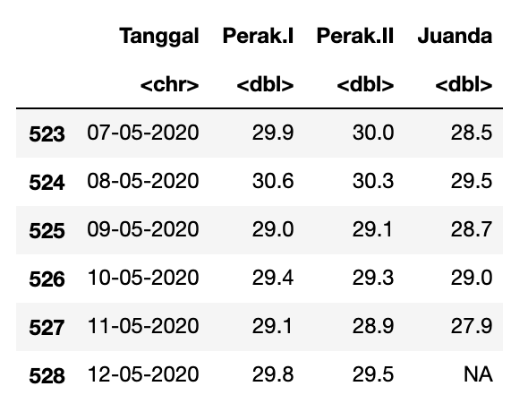

* 1. **Mengecek Korelasi Data**

Dataset yang diambil memiliki beberapa null value, sehingga jika dicek korelasinya maka hasilnya NA. Oleh karena itu, kami mengisi *null value* nya terlebih dahulu menggunakan rata-rata. Sehingga di dapatkan korelasi sebagai berikut.

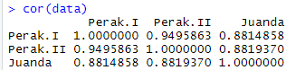

* 1. **Membagi Data**

Data dibagi menjadi *train set* dan *test set* dengan perbandingan 80:20

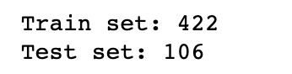

* 1. **Mendefinisikan Bobot**
     1. **Bobot Seragam (*Uniform*)**

Bobot seragam didefinisikan sebagai , adalah banyaknya lokasi yang berdekatan dengan lokasi . Bobot seragam memberikan nilai bobot yang sama untuk masing-masing lokasi. Oleh karena itu, bobot lokasi ini sering digunakan pada data yang mempunyai jarak antar lokasi yang sama (homogen). Matriks bobot seragam yang digunakan adalah sebagai berikut:

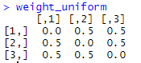

* + 1. **Bobot Korelasi**

Matriks bobot korelasi menggunakan nilai korelasi antar lokasi, yakni sebagai berikut:

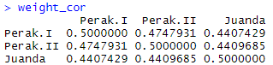

* + 1. **Bobot Invers Jarak**

Pembobotan dengan invers jarak mengacu pada jarak antar lokasi. Jarak antara 3 lokasi stasiun meteorologi didefinisikan sebagai berikut:

* Jarak Perak I dan Perak II
* Jarak Perak I dan Juanda
* Jarak Perak II dan Juanda

Sehingga, matriks yang terbentuk adalah sebagai berikut:

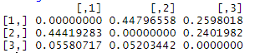

* + 1. **Bobot Biner**

Bobot biner merupakan pembobotan dengan menggunakan nilai kategorik 0 dan 1. Dengan nilai 0 dan 1 tergantung pada batasan tertentu. Jarak lokasi terdekat bernilai 1, sedangkan jarak lokasi yang lebih jauh bernilai 0. Matriks bobot biner yang digunakan adalah sebagai berikut:

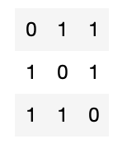

* 1. **Evaluasi Model GSTAR**

Setelah melakukan *training* dan *testing* model, model GSTAR dievaluasi menggunakan *metrics Mean Squared Error* (MSE) dan *Mean Absolute Percentage Error* (MAPE). Berikut hasil ringkasan dari evaluasi *training:*

|  |  |  |
| --- | --- | --- |
| **Jenis Bobot** | **Metrics** | |
| **MSE** | **MAPE** |
| Uniform | 0.5154806 | 1.900834 |
| Korelasi | 0.5154706 | 1.900645 |
| Invers Jarak | 0.5201234 | 1.904706 |
| Biner | 0.5154806 | 1.900834 |

Berikut hasil ringkasan dari evaluasi *testing:*

|  |  |  |
| --- | --- | --- |
| **Jenis Bobot** | **Metrics** | |
| **MSE** | **MAPE** |
| Uniform | 0.9360444 | 2.748507 |
| Korelasi | 0.9327662 | 2.743146 |
| Invers Jarak | **0.8413433** | **2.600861** |
| Biner | 0.9360444 | 2.748507 |

* + 1. **Bobot Seragam (*Uniform*)**
       1. **Hasil *Training***

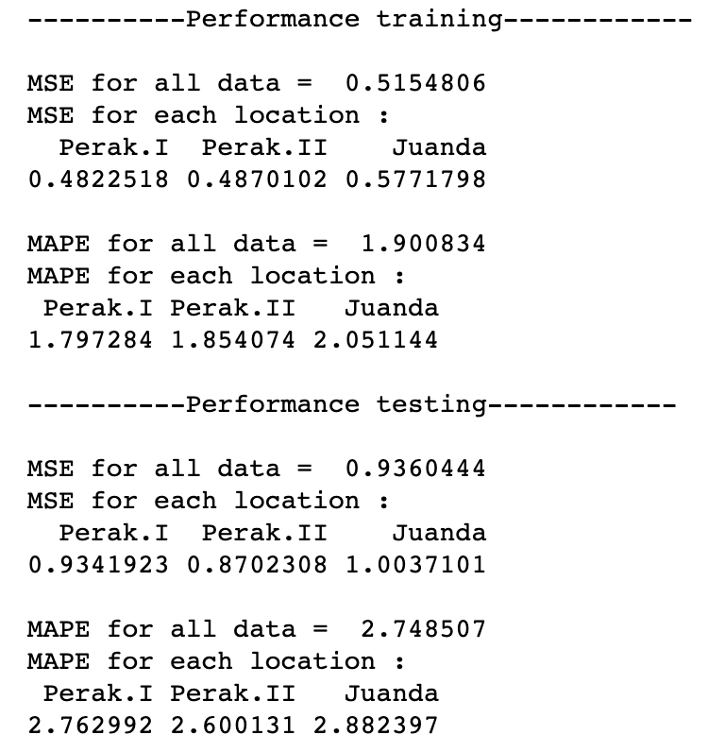

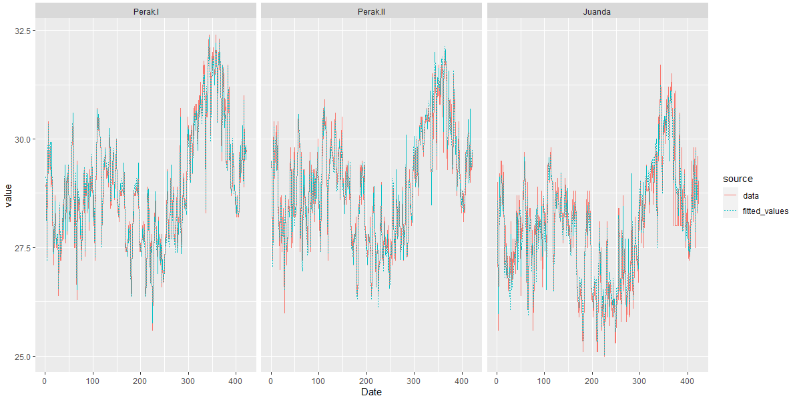

* + - 1. **Hasil *Testing***



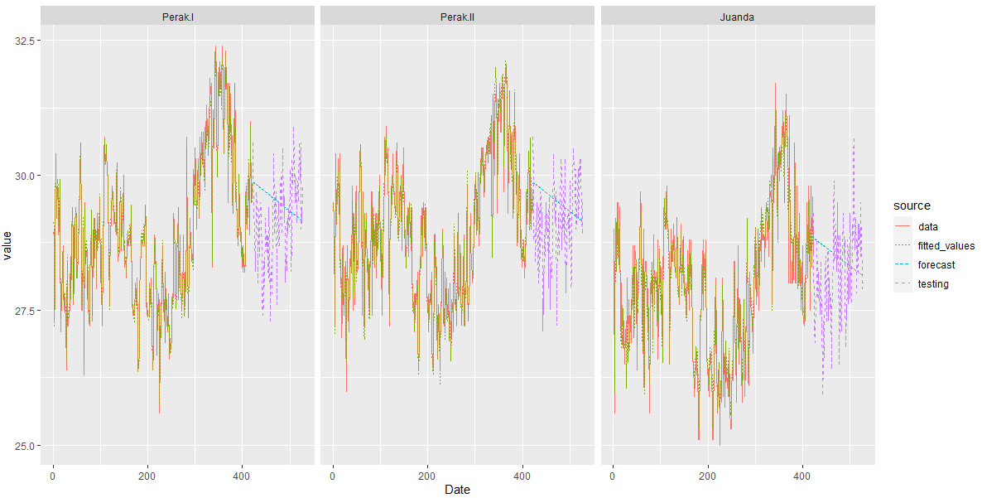

* + - 1. **Prediksi 5 Data**

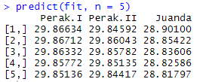

* + 1. **Bobot Korelasi**
       1. **Hasil *Training***

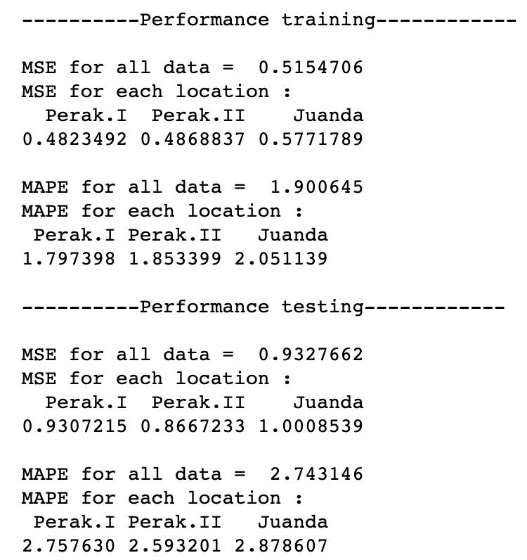

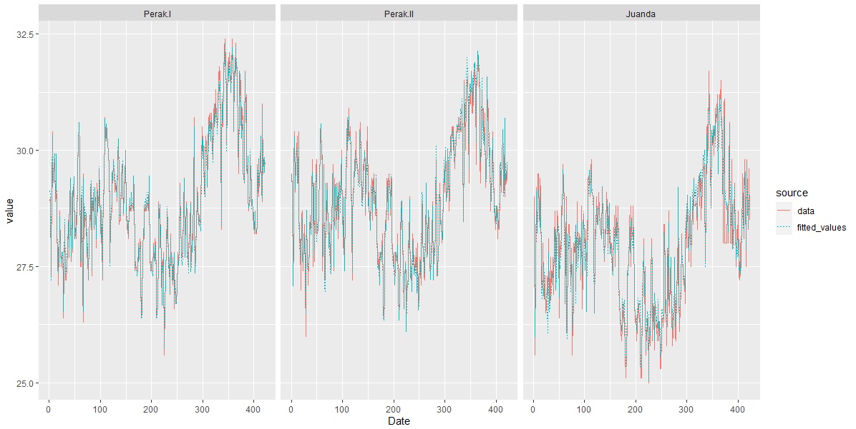

* + - 1. **Hasil *Testing***



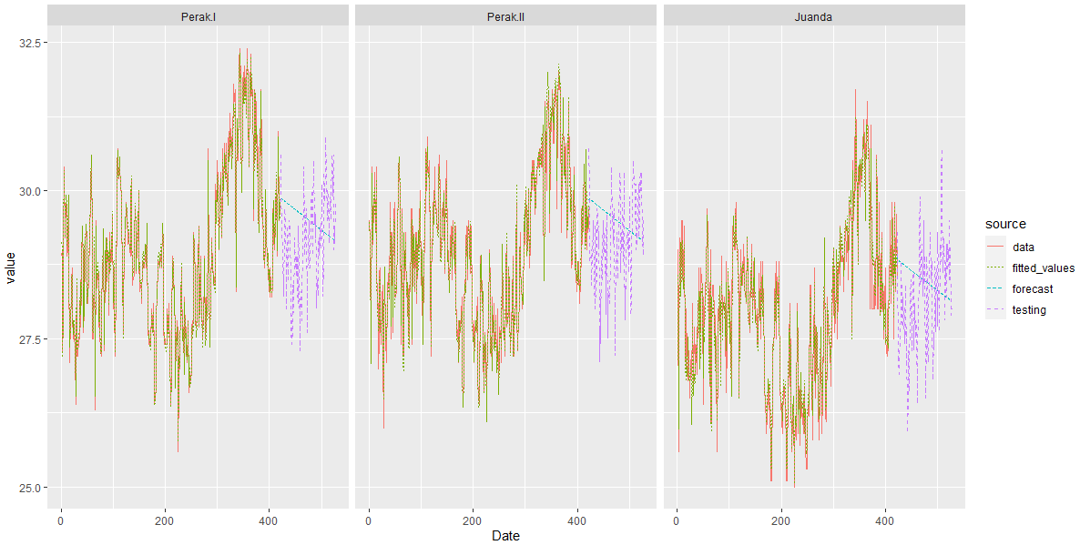

* + - 1. **Prediksi 5 Data**

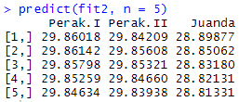

* + 1. **Bobot Invers Jarak**
       1. **Hasil *Training***

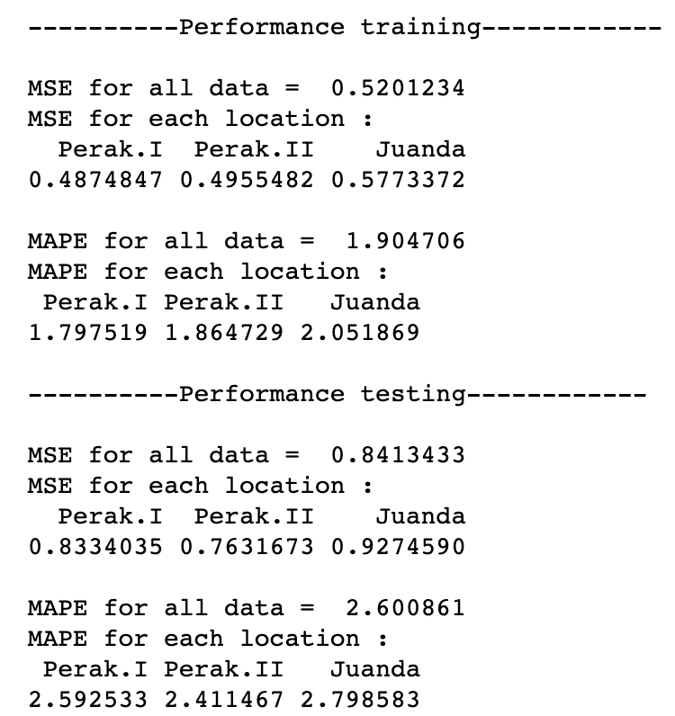

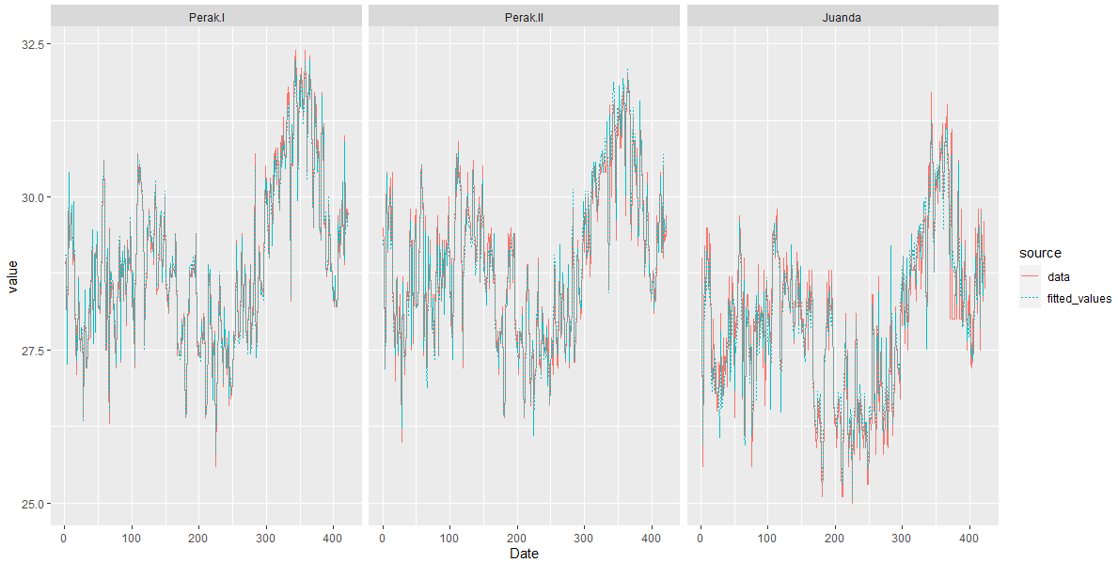

* + - 1. **Hasil *Testing***



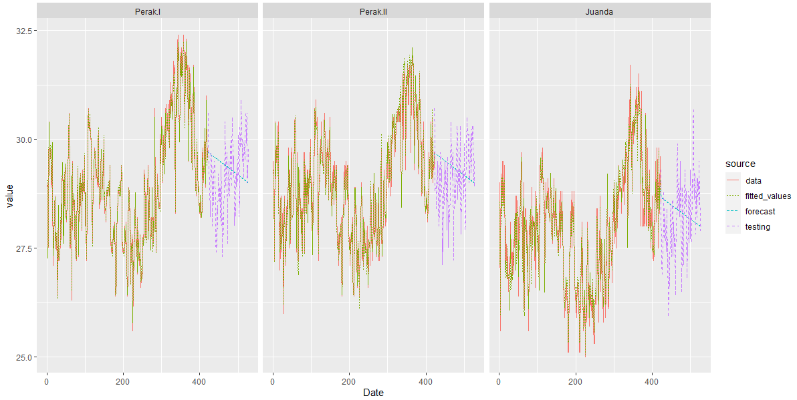

* + - 1. **Prediksi 5 Data**

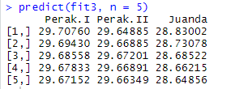

* + 1. **Bobot Biner**
       1. **Hasil *Training***

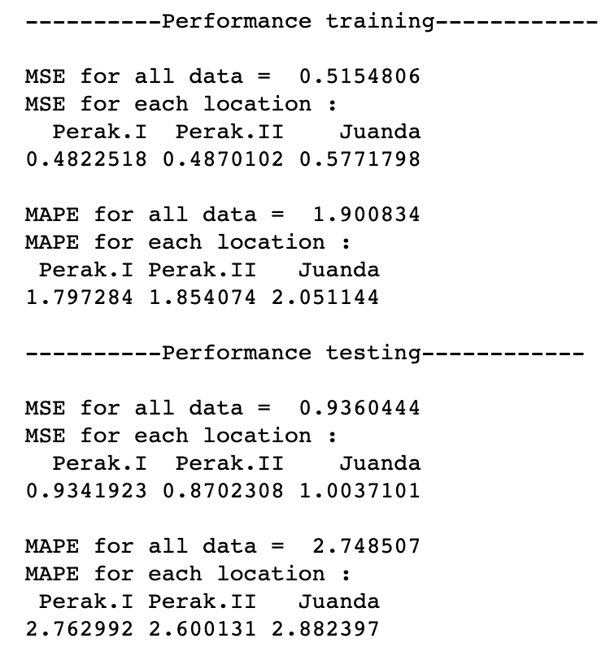

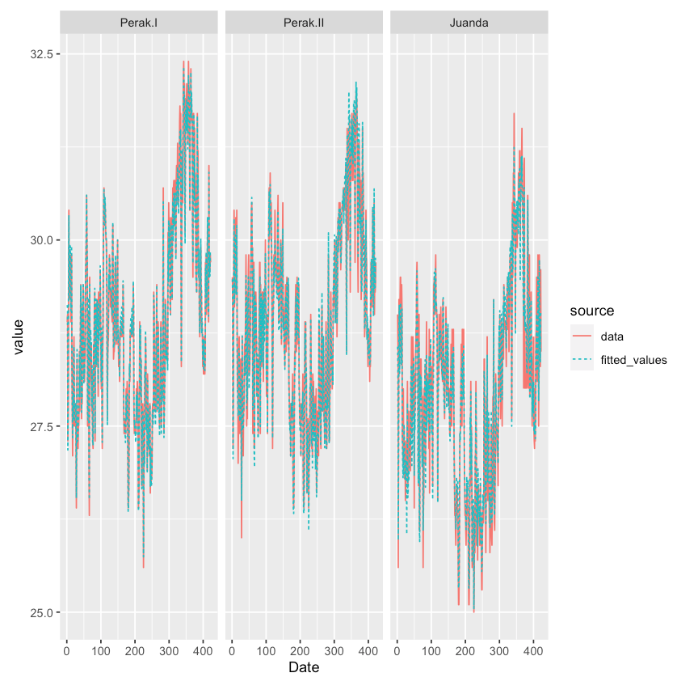

* + - 1. **Hasil *Testing***



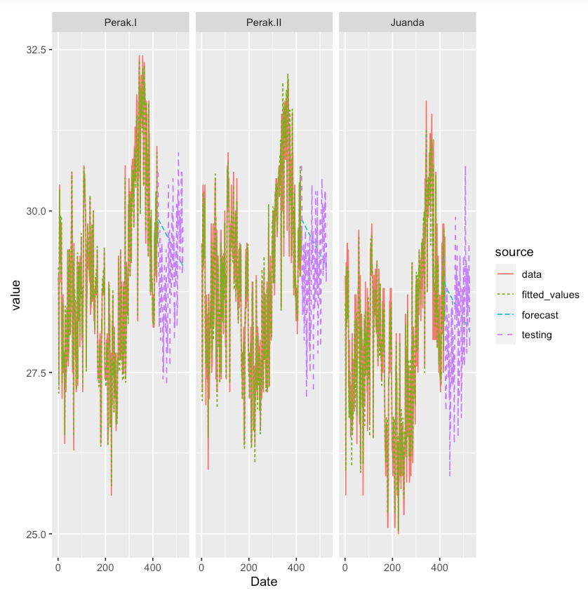

* + - 1. **Prediksi 5 Data**

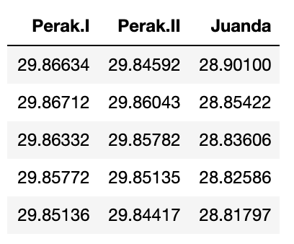

* 1. **Kesimpulan**

Berdasarkan hasil evaluasi di atas, bobot invers jarak mendapatkan hasil MSE dan MAPE yang paling kecil pada saat *testing* dibandingkan bobot lainnya. Sehingga model GSTAR yang paling baik adalah model yang menggunakan bobot Invers Jarak.

1. **Referensi**

https://www.rdocumentation.org/packages/gstar/versions/0.1.0/topics/gstar